Luz Neila Rúa Vásquez

Proceso de selección para el cargo de analista I, en la sección de Ingenieros de Calidad Canales y Medios de pago.

Reto técnico Automatización de pruebas

**Estrategia y conclusiones de la prueba**

Diseñar la siguiente prueba de manera automática:

Ingresar a la página web de Bancolombia Persona y seleccionar dos simuladores de crédito: Crédito de libre inversión y Crédito hipotecario. Capturar valores específicos, dejando evidencia de los desarrollos y los resultados que se obtengan.

1. **Para el crédito de libre inversión**
2. Diligenciar los siguientes campos:

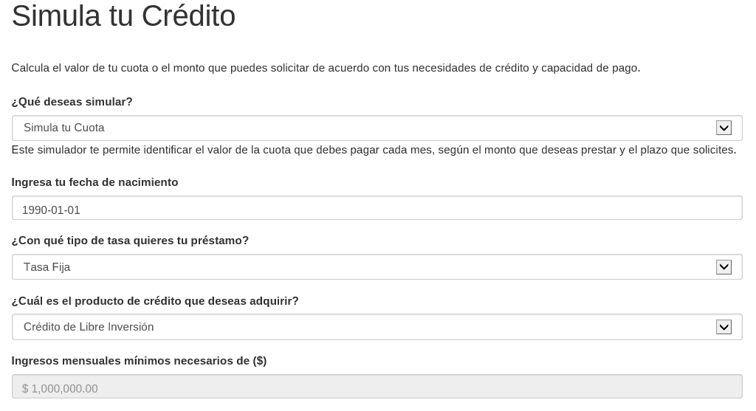

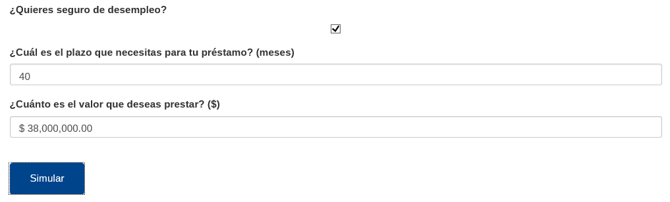

1. Obtener los resultados de la simulación:

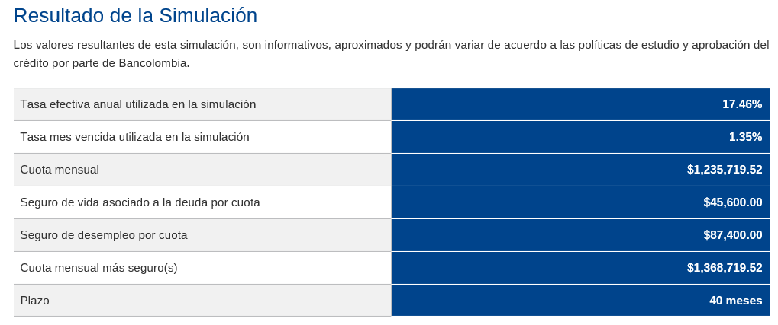

1. Capturar el valor de: Cuota mensual más seguro. Este valor será utilizado más adelante.
2. **Para el crédito hipotecario**
3. Diligenciar los siguientes campos:

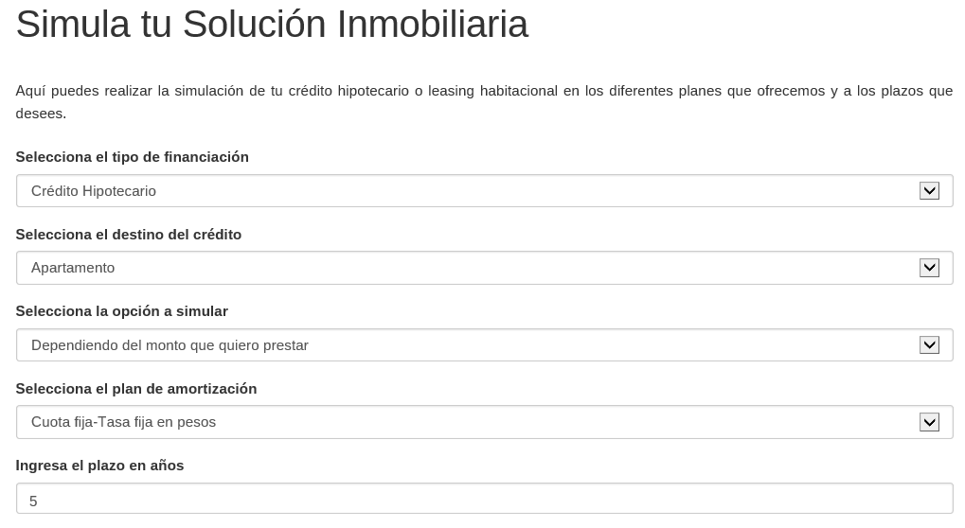

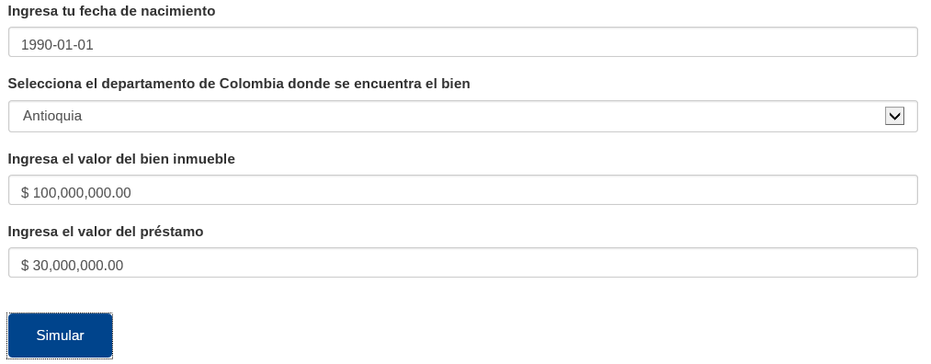

1. Obtener los resultados de la simulación:

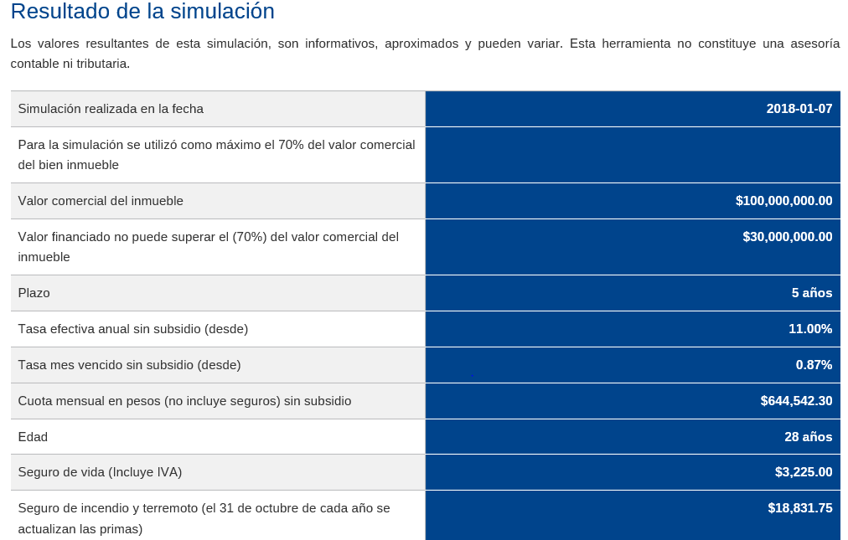

1. **Capturar los valores de**: Cuota mensual, Seguro de vida, Seguro de Incendio y terremoto; se suman para obtener el valor de la cuota Inmobiliaria. Estos valores serán utilizados más adelante.
2. **Resultado final:** una vez obtenidos los siguientes valores:

Cuota mensual del crédito de libre inversión y cuota Inmobiliaria (que es la del crédito Hipotecario), se hace una comparación entre ambos de la mejor cuota, siendo ésta la más baja. Este resultado queda en la celda llamada: MejorCuota.

1. **DataDriven:** se creó para ingresar los datos de entrada para la ejecución de las pruebas.

El archivo es llamado: Simulador\_DataDriven

Alojado en la siguiente ruta: C:\Users\lrua\Documents\Unified Functional Testing\Simulador\ Simulador\_DataDriven.xlxs

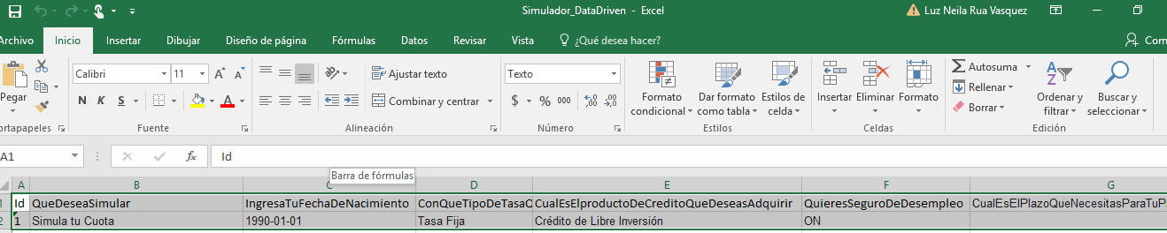

1. **UFT versión 14.0**: Es la herramienta de automatización utilizada para la prueba. El nombre de la solución es RetoLRUA

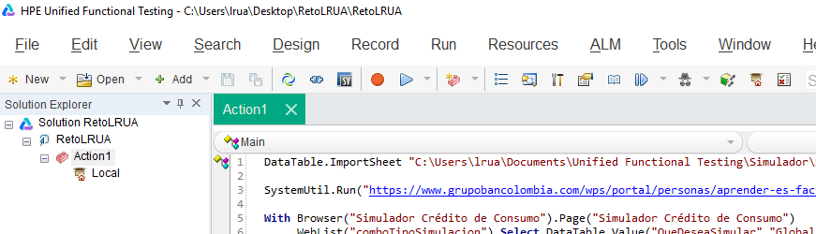

Para la ejecución de la solución se utilizó inicialmente la funcionalidad de la herramienta llamada Record/Play, donde se describieron las rutas de las páginas web para que se ubicara allí y comenzara desde este punto específico.

El cual se modifica usando buenas prácticas de programación.

Se toman todos los datos de los encabezados de los campos del simulador para trascribirlos al DataDriven, los cuales serán los parámetros de entrada para la prueba.

Previamente se deben diligenciar los campos en el DataDriven con el fin de dar inicio a la ejecución.

Es importante destacar que el navegador y el datadriven deben estar cerrados al momento de ejecutar la prueba.

Una vez se inicia la ejecución en la herramienta se selecciona la opción **New run results folder**, la cual es la ruta donde quedará el reporte de las ejecuciones con un valor consecutivo, para revisar el ultimo resultado se selecciona el ultimo consecutivo de la carpeta, el cual es un archivo de Excel que por defecto queda con el nombre: Default. Aquí queda el resultado de la prueba.

**Gráfico:** Resumen del reporte de la ejecución, donde el color azul indica los datos del crédito de libre inversión, los datos en verde los del crédito hipotecario y la celda mejor cuota, donde en esta última se compara la mejor cuota entre lados como se explicó anteriormente.



En los requisitos se solicitó que pintara de verde automáticamente la mejor cuota, en esta solución compara y deja el registro de la mejor cuota sin pintarla de verde. El color se puso de manera manual, para efectos de identificar las celdas.

1. **Código del reto**: Adjunto en el siguiente link.

<Codigo_Reto.txt>

1. **IE versión 11.483:** Navegador utilizado para la prueba es internet explorer, debido a que Chrome aunque era el navegador predeterminado por los plugin que utiliza no eran compatibles con mi máquina. Por lo cual cambié los valores predeterminados para que tome siempre IE.
2. **Video de la ejecución**: Adjunto al correo.
3. **Subir a la nube**: Los archivos quedan en el Drive con el nombre: LAB.CO\_Reto y se incluyó como miembro a Viviana Cristina Espinal.
4. Ejecución con la APP, en los requisitos se solicitó ejecutar la prueba con la APP de Bancolombia, en el momento cuento con la herramienta UFT que según el entendimiento y lo consultado no soporta aplicaciones móviles, para llevarlo a cabo debía contar con la herramienta Selenium o Apium, pero actualmente no cuento con ellas, ni con el conocimiento técnico para hacer uso de éstas.
5. Adicionalmente, se solicitó almacenar el control de versiones en la nube Git, sin embargo, a la fecha posee inconvenientes con GIT en cuanto al usuario y contraseña de la misma, que a la fecha no han sido resueltos. Una vez se resuelvan puedo dar por terminado este punto.